**Предсказание константы устойчивости комплексов металлов с помощью графовой нейронной сети**

***Пикулин И.С., Карпов К.В.***

*Студент, 5 курс специалитета*

*Московский государственный университет имени М.В. Ломоносова,   
химический факультет, Москва, Россия*

*E-mail:* [*pikulin.ivan@chemistry.msu.ru*](mailto:pikulin.ivan@chemistry.msu.ru)

Эффективное экстракционное разделение близких по свойствам катионов металлов требует подбора лигандов, способных обеспечить прочное и селективное связывание с одним из разделяемых катионов. Экспериментальный поиск таких лигандов подразумевает многократное определение устойчивости комплексов, что требует значительных ресурсов. Поэтому представляется актуальной задача теоретического предсказания констант устойчивости комплексов металлов с органическими лигандами.

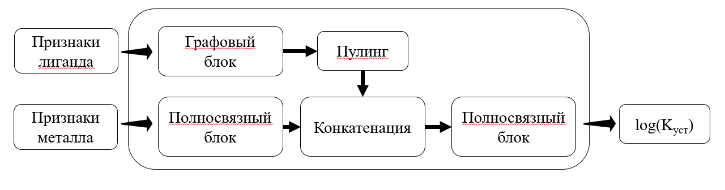Графовые нейронные сети не раз с успехом применялись для решения различных химических задач [1,2]. В рамках данной работы была разработана модель (рис. 1) для предсказания констант устойчивости комплексов металл-лиганд состава 1:1. Предлагаемая модель была обучена на комплексах лантаноидов, некоторых актиноидов и других металлов. Коэффициент детерминации (R2) итоговой модели на валидационной выборке для большинства катионов превысил 0.9, что свидетельствует о хорошей предсказательной способности модели.

Рис. 1. Предлагаемая архитектура нейронной сети

*Работа выполнена с использованием оборудования Центра коллективного пользования сверхвысокопроизводительными вычислительными ресурсами МГУ имени М.В.Ломоносова.*

**Литература**

1. Chen C. et al. Graph Networks as a Universal Machine Learning Framework for Molecules and Crystals // Chemistry of Materials. American Chemical Society, 2019. Vol. 31, № 9. P. 3564–3572.

2. Korolev V. et al. Graph Convolutional Neural Networks as “general-Purpose” Property Predictors: The Universality and Limits of Applicability // J Chem Inf Model. American Chemical Society, 2020. Vol. 60, № 1. P. 22–28.